Вегетарианская кухня – модный тренд последних лет. Сегодня все больше людей начинают заботиться о здоровье своего тела и стремятся ввести в рацион больше овощей и фруктов.
Регулярное употребление блюд из продуктов растительного происхождения насыщает организм витаминами и микроэлементами, а также сокращает количество насыщенных жиров и снижает уровень холестерина. Вегетарианская пища уменьшает риск возникновения сердечно-сосудистых заболеваний, развития онкологии и других болезней.

Вегетарианское кафе как бизнес: актуальность идеи и её преимущества
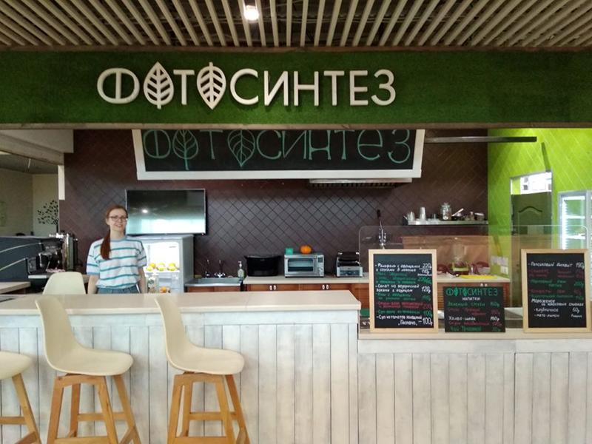
Несмотря на огромное количество заведений общепита, даже в мегаполисах до сих пор трудно найти здоровую еду вне дома. Поэтому открытие вегетарианского кафе – прибыльная бизнес-идея, ведь количество вегетарианцев и сторонников разумного подхода к питанию растет с каждым днем.
Чтобы заведение было успешным, желательно, чтобы его владелец сам был поклонником здорового образа жизни и разделял идеи вегетарианства. В этом случае будет намного проще понять и удовлетворить потребности целевой аудитории.

Особенности вегетарианской кухни
Меню вегетарианского кафе состоит из блюд, приготовленных исключительно из растительных ингредиентов: овощей, фруктов, грибов, ягод, орехов, семян и трав. В составе блюд вегетарианской кухни нет мяса, рыбы, яиц, молока, сливок и других компонентов животного происхождения, а также генномодифицированных продуктов и алкоголя.

Анализ рынка
- 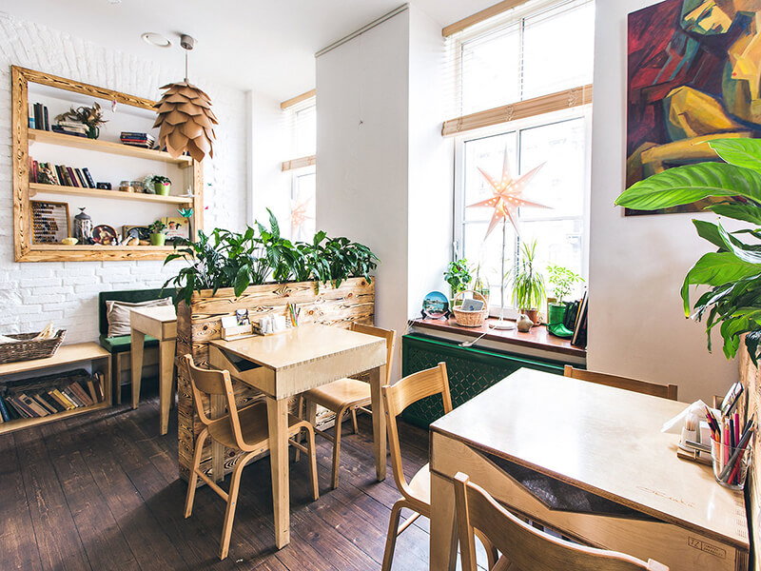
- 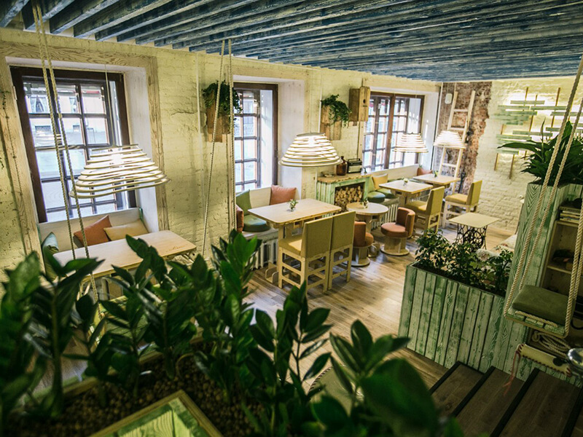
- 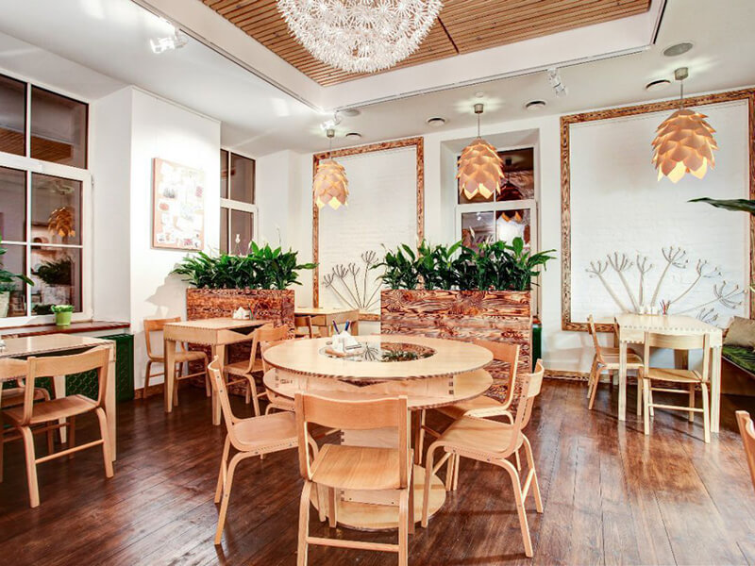
- 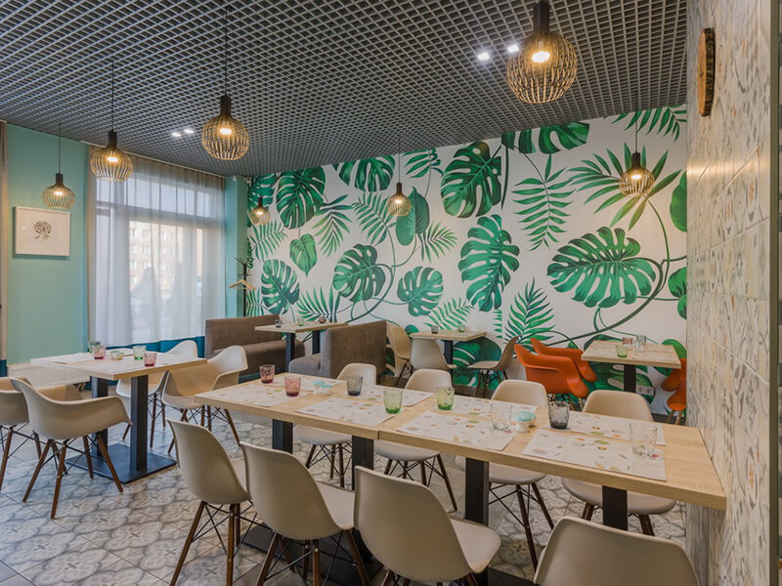
- 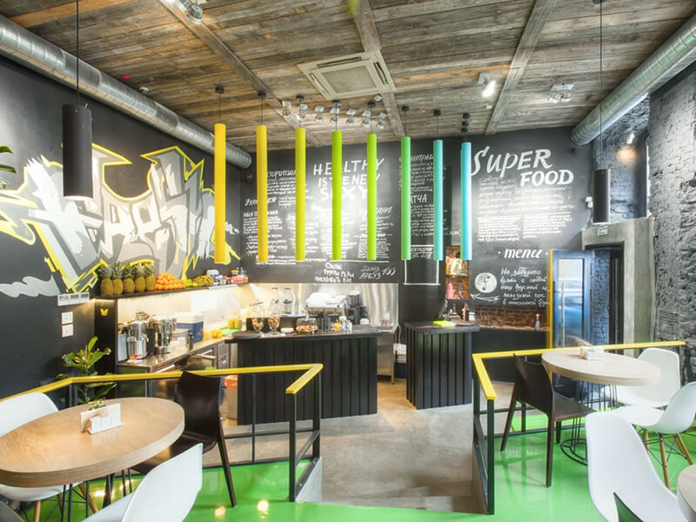
- 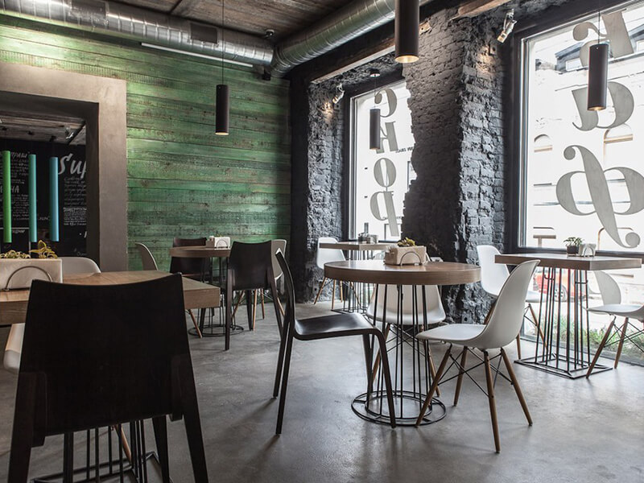
- 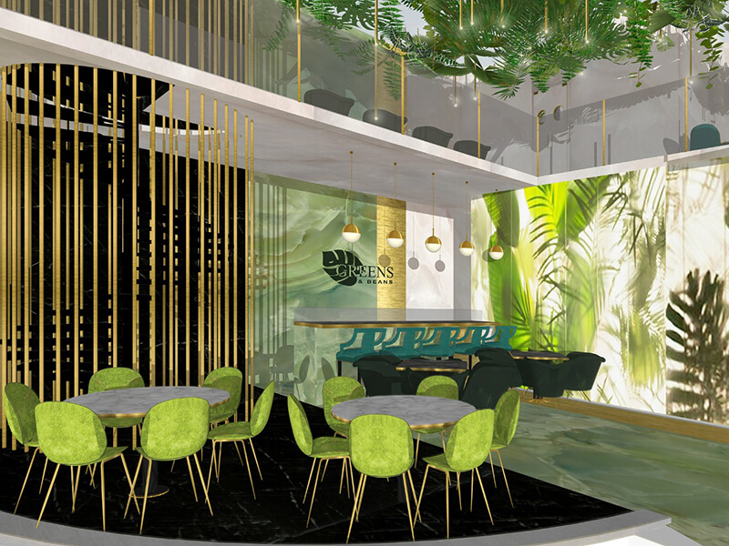
Prev
Next
1
2
3
4
5
6
7
Перед тем как открыть вегетарианское кафе, важно проанализировать рынок, составить портрет целевой аудитории и оценить конкурентов. Эти данные потребуются для составления бизнес-плана.

Целевая аудитория кафе
Диетологи рекомендуют перейти на вегетарианскую кухню полностью или частично всем людям, у которых есть проблемы со здоровьем. Поэтому целевая аудитория заведения включает как поклонников вегетарианства, так и сторонников смешанного питания.
Посетителями вегетарианского кафе в обязательном порядке станут те, кто стремится похудеть и употребляет низкокалорийные блюда. А в дни постов заведение будут посещать верующие люди, временно отказывающиеся от пищи животного происхождения. К потенциальным клиентам также относятся те, кто интересуется йогой, медитацией и прочими духовными практиками, увлекается восточной культурой и философией.

Оценка конкуренции и рисков
Конкуренция в этом сегменте бизнеса крайне низкая даже в крупных городах, поэтому кафе для вегетарианцев – одно из самых перспективных направлений в сфере общепита. Даже в мегаполисах до сих пор мало вегетарианских кафе и ресторанов, а в небольших городах и вовсе сложно найти хотя бы одно специализированное заведение общепита для поклонников этой системы питания. Правильно составив бизнес-план вегетарианского кафе, можно успешно запустить проект и получать стабильный доход.
Конкуренцию в этой нише могут составлять заведения общепита, имеющие вегетарианское меню. Однако в них, как правило, весьма скудный выбор блюд, что делает специализированное заведение более привлекательным в глазах посетителей.
К рискам этого бизнеса можно отнести зависимость от поставщиков и нестабильность качества продуктов. Поэтому один из ключевых факторов успеха – подбор надежных деловых партнеров, которые смогут обеспечить бесперебойные поставки свежих и качественных ингредиентов для приготовления блюд.
Еще одна возможная проблема – узость меню и необученный персонал. Важно нанять профессионального шеф-повара, который сам исповедует вегетарианство и сможет предложить посетителям вкусное и разнообразное меню из растительных продуктов.

С чего начать предпринимателю?
Первый этап – составление бизнес-плана с подробными расчетами расходов и доходов. Нужно тщательно продумать меню и рекламную стратегию, чтобы максимально охватить целевую аудиторию.

Регистрация вида деятельности
Для открытия единичного вегетарианского кафе можно зарегистрировать ИП, ведь в таких заведениях не продают алкоголь. Если в планах запуск сети заведений, стоит сразу выбрать формат ООО. В подаче заявления о регистрации выберите подходящий код ОКВЭД из группы 56.10 — деятельность ресторанов и услуги по доставке продуктов питания.

Поиск помещения, расположение
Оптимальный вариант для размещения вегетарианского кафе – деловой или исторический центр города. Помещение должно находиться возле удобной транспортной развязки, иметь подключения к электросети, водопроводу, канализации, вентиляции.
Для заведения на 30–35 человек потребуется помещение около 100 кв. м., и на этой площади будут размещаться:
- зал для посетителей;
- кухня и хозяйственный блок;
- туалеты для посетителей и персонала;
- кабинет администрации.
Открывать кафе большей вместимости нецелесообразно: заведение имеет узкую специализацию и ориентировано на определенный круг посетителей.
После оформления договора аренды помещения нужно будет получить заключение СЭС и пожарной инспекции, разрешение Роспотребнадзора. Также необходимо заключить договор на вывоз мусора, дератизацию и дезинсекцию.

Декор зала кафе
Философия вегетарианства тесно связана с вопросами экологии и оберегания животного мира. В декоре помещения допускается использовать только натуральные материалы природного происхождения – керамическую плитку, натуральный камень, штукатурку, дерево, пробку, льняной и хлопковый текстиль.
Универсальный вариант оформления вегетарианского кафе – экологический стиль. Дизайн интерьера в эко-стиле создает ощущение единения с природой, способствует расслаблению и отрешению от повседневной рутины. Он отражает общую концепцию здорового образа жизни и правильного подхода к питанию.

Покупка оборудования и мебели
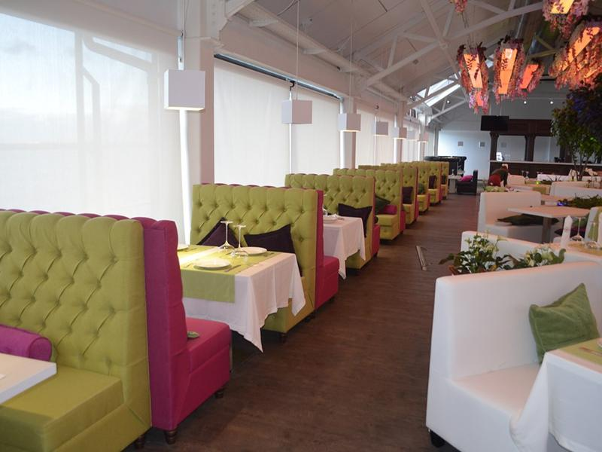
На кухне должны быть оборудованы отдельные зоны для приготовления холодных и горячих блюд, кондитерских изделий. На этапе составления дизайн-проекта и выбора оборудования необходимо учесть требования СЭС для заведений общепита.
Для обустройства кухни вегетарианского кафе потребуется купить:
- холодильное и морозильное оборудование;
- плиту, жарочный шкаф, пароконвектомат;
- производственные столы;
- мелкие кухонные приборы, посуду и инвентарь;
- одно- и двухсекционные моечные ванны;
- посудомоечное оборудование;
- шкафы, стеллажи и другую кухонную мебель.
Для обустройства зоны бара потребуется барная стойка и витрина, соковыжималка, блендер, миксер, льдогенератор, чайник, кофемашина.
Мебель, светильники, текстиль и посуда для зала и бара должны вписываться в общую дизайнерскую концепцию. Также важно, чтобы они соответствовали требованиям СЭС и имели сертификаты качества.

Составление меню
В меню заведения должно быть большое разнообразие блюд и напитков, чтобы каждый посетитель смог выбрать себе подходящую еду. Важно показать, что вегетарианская кухня позволяет питаться вкусно, сытно и разнообразно, и найти те «фишки», которые выделят заведение среди конкурентов.
В зависимости от концепции заведения в меню вегетарианского кафе могут входить первые и вторые блюда, салаты, закуски, десерты и выпечка. Обязательно должны присутствовать блюда веганской и сыроедческой кухни. Также необходимо обеспечить широкий выбор фрешей, смузи, морсов, чаев и других напитков.

Поиск поставщиков продуктов питания
Широкий ассортимент продуктов растительного происхождения – главная «фишка» любого вегетарианского кафе. Поскольку объемы закупок относительно невелики, в особенности в первое время, заниматься самостоятельными поставками из отдаленных регионов невыгодно. Лучше всего наладить сотрудничество с местными поставщиками, которые могут гарантировать свежесть и качество поставляемых продуктов. Приоритет стоит отдать фермерским хозяйствам, которые применяют принципы экологического земледелия.

Подбор персонала
В команду вегетарианского кафе лучше всего подбирать тех, кто разделяет ценности и философию вегетарианства. Это позволит сплотить персонал для достижения общих целей.
Обязанности управляющего и бухгалтера на первых порах может выполнять сам владелец заведения. Потребуется нанять шеф-повара и помощников, барменов, официантов, уборщиц.
На старте работы заведения для посменной работы кафе достаточно нанять:
- трех поваров;
- двух барменов;
- двух официантов;
- двух уборщиц-посудомоек.

Реклама и маркетинг
Рекламная кампания должна включать как интернет-продвижение, так и офлайновые мероприятия. Необходимо создать сайт-визитку и профили в соцсетях, напечатать листовки, флаеры и визитки.
Ведение страниц в Инстаграме, Фейсбуке и ВКонтакте – обязательное условие успешной раскрутки. Начинать продвижение нужно еще до открытия кафе, чтобы «разогреть» аудиторию. Мало просто создать странички, надо регулярно выкладывать полезный контент, быстро отвечать на вопросы и вести живой диалог с подписчиками. Также обязательно надо зарегистрировать заведение в специальных приложениях-путеводителях для вегетарианцев и веганов и на популярных ресурсах для туристов – Tripadvisor и других подобных.
Помимо онлайн-продвижения, необходимо организовать раздачу флаеров в людных местах. Можно договориться с торговыми центрами, фитнес-клубами и спа-центрами о размещении листовок на их информационных стойках.

Финансовые расчёты

Инвестиции в проект
Стартовые вложения в дело составят (в тысячах рублей):
- 50 – расходы на регистрацию;
- 200 – аренда помещения на время ремонта и депозит на следующий месяц;
- 100 – услуги дизайнера по разработке дизайн-проекта;
- 600 – ремонт помещения;
- 1 000 – оборудование для кухни и бара;
- 300 – мебель, текстиль, посуда и предметы декора для зала;
- 60 – спецодежда для поваров, форма для официантов и барменов;
- 130 – начальная рекламная кампания – разработка дизайна и изготовление вывески, создание и запуск сайта, профилей в соцсетях, печать и раздача флаеров;
- 20 – резерв на непредвиденные расходы.
Итого 2 460 000 рублей.

Текущие расходы
Ежемесячные траты составят (в тысячах рублей):
- 200 – аренда помещения;
- 20 – оплата коммунальных услуг;
- 250 – зарплата персонала;
- 100 – закупка продуктов;
- 20 – расходы на рекламу и продвижение;
- 10 – непредвиденные расходы.
Итого 600 000 рублей.

Доходы и ожидаемая прибыль
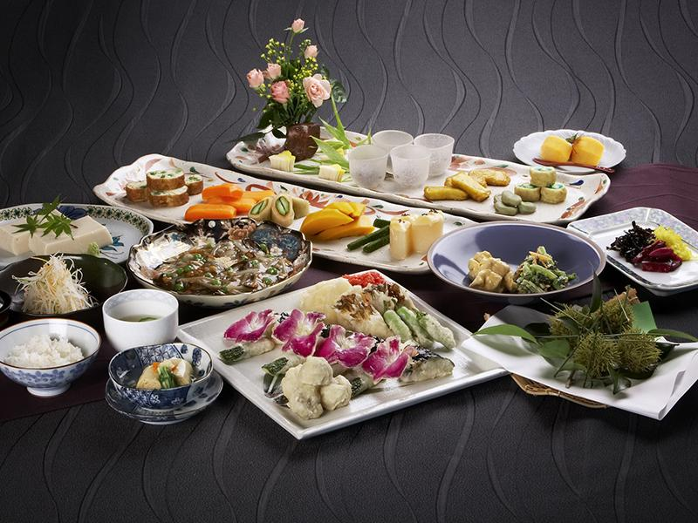
Как пример для расчета, рассматривается кафе вместительностью 35 человек. По статистике, в будний день такое заведение посещает около 30 человек, в выходной или праздник – до 120 человек. Средний чек с одного посетителя в вегетарианском кафе составляет 500 рублей. Доход заведения составит в месяц порядка 850 тысяч рублей, чистая прибыль 250 тысяч рублей. Рентабельность дела может достигать 30%, окупятся стартовые вложения в бизнес через 10–12 месяцев.
Вегетарианское кафе – перспективное направление деятельности за счет низкой конкуренции и постоянно растущего спроса. Важно правильно составить меню и найти свою «изюминку», которая поможет привлечь целевую аудиторию.
Повысить рентабельность вегетарианского кафе можно за счет расширения спектра услуг. К примеру, можно продавать еду навынос и организовать доставку вегетарианских блюд, проводить платные мастер-классы, заниматься выездным обслуживанием торжеств. За счет усиленной раскрутки в соцсетях и расширения меню можно увеличить средний чек и количество посетителей уже через 3–4 месяца работы.

